**TRƯỜNG ĐẠI HỌC THỦ DẦU MỘT**

**VIỆN KỸ THUẬT – CÔNG NGHỆ**



**BÁO CÁO MÔN HỌC**

**LẬP TRÌNH WEB**

**ĐỀ TÀI**

**XÂY DỰNG WEBSITE**

**CỔNG GAME MOBILE ONLINE**

|  |  |
| --- | --- |
| **SINH VIÊN THỰC HIỆN:** | DƯƠNG LÊ PHƯỚC TRUNG  1824801030053  NGUYỄN NGỌC MINH  1824801030015  D18PM01 |
| **GVHD:** | ThS. TRẦN VĂN TÀI |

*Bình Dương, 12/2020*

**VIỆN KỸ THUẬT – CÔNG NGHỆ**

**NHẬN XÉT VÀ CHẤM ĐIỂM CỦA GIẢNG VIÊN**

Họ và tên giảng viên: **Trần Văn Tài**

Tên đề tài: **Xây Dựng Website Cổng Game Mobile Online**

Nội dung nhận xét:

...........................................................................................................................................

...........................................................................................................................................

...........................................................................................................................................

...........................................................................................................................................

...........................................................................................................................................

...........................................................................................................................................

...........................................................................................................................................

...........................................................................................................................................

...........................................................................................................................................

...........................................................................................................................................

...........................................................................................................................................

**Điểm:**

Bằng số: ..................................................

Bằng chữ: ................................................

**GIẢNG VIÊN CHẤM**

*(Ký, ghi rõ họ tên)*

**Trần Văn Tài**

LỜI MỞ ĐẦU

Chúng ta đang sống trong thời đại công nghệ 4.0 hay Cuộc cách mạng công nghiệp lần thứ 4. Khác hoàn toàn với ba cuộc cách mạng công nghiệp trong quá khứ chỉ thay đổi cách thức hoạt động của nghành công nghiệp, cuộc cách mạng công nghiệp lần nay dấy lên rất nhiều câu hỏi cho nhân loại về vị trí và vai trọ của con người trong thế giới.

Để theo kịp thời đại công nghệ này buộc ta phải thay đổi nhanh chóng để phù hợp với xã hội. Theo thống kê tình trạng sử dụng Internet tại Việt Nam năm 2019, dân số Việt Nam đạt mốc xấp xỉ 97 triệu dân, với tỷ lệ dân thành thị là 36%. Cùng trong năm nay, có 64 triệu người sử dụng Internet, tăng đến 28% so với năm 2017.

Đồng nghĩa với việc sử dụng phần mềm ngày càng tăng. Không nhưng thế, việc sử dụng phần mềm giúp người quản trị kiểm soát công việc, nhân sự, dữ liệu dể dàng và thuận thiện hơn. Với thời đại công nghệ phát triển và được coi như một trong những ngành phát triển mạnh nhất hiện nay thì công nghệ phần mềm góp phần không thể thiếu.

Vì vậy chúng em xây dựng một “Website Cổng Game Mobile Online” để thuận thiện hơn cho việc tải game, giao dịch, thanh toán online và xây dựng một phần mềm hoàn chỉnh để có thể đưa vào sử dụng.

**MỤC LỤC**

DANH MỤC HÌNH iii

DANH MỤC BẢNG iv

CHƯƠNG 1. TỔNG QUAN VỀ ĐỀ TÀI 5

1.1. Đối tượng, phạm vi nghiên cứu, cách tiếp cận và phương pháp nghiên cứu 5

1.1.1. Đối tượng 5

1.1.2. Phạm vi nghiên cứu 5

1.2. Cách tiếp cận 5

1.2.1. Phương pháp nghiên cứu 5

1.3. Nội dung tìm hiểu và tiến độ thực hiện 5

1.3.1. Nội dung tìm hiểu 5

1.3.2. Tiến độ thực hiện 5

CHƯƠNG 2. CÔNG NGHỆ SỬ DỤNG 7

2.1. C# 7

2.1.1. C# là gì? 7

2.1.2. Đặc trưng của ngôn ngữ lập trình C# là gì? 8

1. C# là ngôn ngữ đơn giản 8

2. C# là ngôn ngữ hiện đại 8

3. C# là một ngôn ngữ lập trình thuần hướng đối tượng 8

4. C# là một ngôn ngữ ít từ khóa 8

2.2. ASP.NET CORE APPLICATION 8

2.2.1. ASP.NET Core là gì ? 8

2.2.2. Sơ lượt về lịch sử của ASP.NET Core 9

2.2.3. ASP.NET Core là gì ? 9

2.2.4. Ưu điểm của ASP.NET Core 10

2.3. ASP.NET Core MVC là gì ? 10

2.3.1. Mô hình MVC là gì? 11

2.3.2. ASP.NET Core MVC là gì? 11

2.4. SQL SERVER 12

CHƯƠNG 3. PHÂN TÍCH HỆ THỐNG 13

3.1. DANH SÁCH TÁC NHÂN HỆ THỐNG 13

3.2. DANH SÁCH USECASE 13

3.3. USECASE 14

3.3.1. SƠ ĐỒ USECASE 14

3.3.2. ĐẶC TẢ USE CASE 14

3.4. CƠ SỞ DỮ LIỆU 24

3.4.1. BIỂU ĐỒ LỚP 24

3.4.2. DATABASE DIAGRAM 25

CHƯƠNG 4. THIẾT KẾ GIAO DIỆN 26

CHƯƠNG 5. TÀI LIỆU THAM KHẢO 35

# DANH MỤC HÌNH

Hình 1: Biểu tượng C# 7

Hình 2: Quá trình biên dịch code C# 7

Hình 3: Biểu tượng ASP.NET Core 9

Hình 4: Biểu tượng ASP.NET Core MVC 11

Hình 5: Biểu tượng Microsoft SQL Server 12

Hình 6: Sơ đồ use case 14

Hình 7: Sơ đồ lớp 24

Hình 8: Database Diagram 25

Hình 9: Giao diện trang chủ 26

Hình 10: Giao diện chi tiết game 26

Hình 11: Giao diện chi tiết tin tức 27

Hình 12: Giao diện trang cá nhân 28

Hình 13: Giao diện nạp tiền 29

Hình 14: Giao diện nạp game 29

Hình 15: Giao diện lịch sử giao dịch 30

Hình 16: Giao diện đổi mật khẩu 30

Hình 17: Giao diện thay đổi thông tin 31

Hình 18: Giao diện quản lý trò chơi 31

Hình 19: Giao diện thêm trò chơi 32

Hình 20: Giao diện quản lý tin tức 32

Hình 21: Giao diện lịch sử giao dịch admin 33

Hình 22: Giao diện thêm tin tức 33

Hình 23: Giao diện quản lý tập tin 34

Hình 24: Giao diện quản lý mã quà tặng 34

# DANH MỤC BẢNG

Bảng 1: Bảng thời gian làm việc 6

Bảng 2: Danh sách use case 13

Bảng 3: Đặc tả use case đăng nhập 14

Bảng 4: Đặc tả use case đăng ký 15

Bảng 5: Đặc tả use case đăng xuất 16

Bảng 6: Đặc tả use case xem game 16

Bảng 7: Đặc tả use case tải game 16

Bảng 8: Đặc tả use case xem chi tiết tài khoản 17

Bảng 9: Đặc tả use case sử thông tin tài khoản 17

Bảng 10: Đặc tả use case tìm kiếm game 18

Bảng 11: Đặc tả use case đăng nhập người quản trị 18

Bảng 12: Đặc tả use case đăng xuất người quản trị 19

Bảng 13: Đặc tả use case phân quyền 19

Bảng 14: Đặc tả use case thêm game 20

Bảng 15: Đặc tả use case chỉnh sửa thông tin game 20

Bảng 16: Đặc tả use case xóa game 21

Bảng 17: Đặc tả use case thêm tài khoản 21

Bảng 18: Đặc tả use case chỉnh sửa thông tin tài khoản 22

Bảng 19: Đặc tả use case xóa tài khoản 22

# TỔNG QUAN VỀ ĐỀ TÀI

## Đối tượng, phạm vi nghiên cứu, cách tiếp cận và phương pháp nghiên cứu

### Đối tượng

Những người có nhu cầu chơi game và tải game và làm nhiều các tác vụ khác về game có liên quan đến cổng game

### Phạm vi nghiên cứu

Người dùng sử dụng cổng Game và Game

## Cách tiếp cận

Tìm hiểu các cổng game online tương tự

Tìm hiểu các ứng dụng có chức năng tương tự, từ đó phân tích các ưu, khuyết điểm làm cơ sở để thực hiện đề tài.

Tìm hiểu các ngôn ngữ lập trình và kỹ thuật xây dựng website đáp ứng các yêu cầu đề ra

### Phương pháp nghiên cứu

## Nội dung tìm hiểu và tiến độ thực hiện

### Nội dung tìm hiểu

Tìm hiểu về ASP.Net Core

Tìm hiểu về xây dựng Database và lập trình Database

Tìm hiểu xây dựng fontend website

### Tiến độ thực hiện

Bảng 1: Bảng thời gian làm việc

|  |  |  |
| --- | --- | --- |
| **Thời gian**  **(bắt đầu-kết thúc)** | **Các nội dung, công việc**  **thực hiện** | **Sản phẩm** |
| 4/9 – 12/9 | Phân tích và thu thập yêu cầu đề tài. | Báo cáo |
| 15/9 – 1/10 | Tổng hợp yêu cầu. Thiết kế CSDL. Thiết kế giao diện. | Thiết kế được hệ thống |
| 2/10 – 10/10 | Tìm hiểu công nghệ. |  |
| 10/10 – 6/12 | Viết chương trình (code) | Chương trình  Demo |
| 7/12 – 10/12 | Kiểm thử |  |
| 11/12 - 12/12 | Viết báo cáo | Báo cáo |

# CÔNG NGHỆ SỬ DỤNG

## C#

### ****C# là gì?****

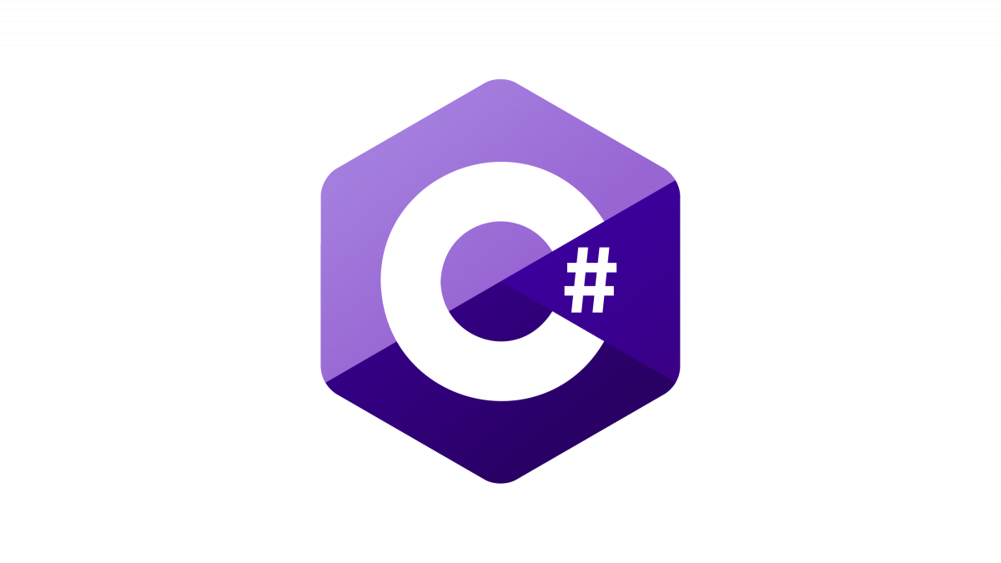

Hình 1: Biểu tượng C#

**C#** (hay C sharp) là một ngôn ngữ lập trình đơn giản, được phát triển bởi đội ngũ kỹ sư của Microsoft vào năm 2000. C# là ngôn ngữ lập trình hiện đại, hướng đối tượng và được xây dựng trên nền tảng của hai ngôn ngữ mạnh nhất là **C++** và **Java**.

Trong các ứng dụng Windows truyền thống, mã nguồn chương trình được biên dịch trực tiếp thành mã thực thi của hệ điều hành. Trong các ứng dụng sử dụng .NET Framework, mã nguồn chương trình (C#, VB.NET) được biên dịch thành mã ngôn ngữ trung gian MSIL (Microsoft intermediate language).

Sau đó mã này được biên dịch bởi Common Language Runtime (CLR) để trở thành mã thực thi của hệ điều hành. Hình bên dưới thể hiện quá trình chuyển đổi MSIL code thành native code.

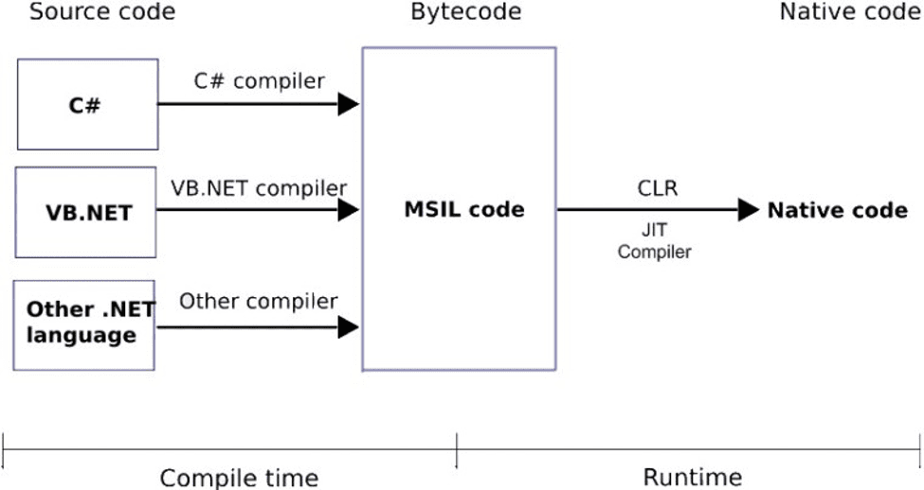

Hình 2: Quá trình biên dịch code C#

C# với sự hỗ trợ mạnh mẽ của .NET Framework giúp cho việc tạo một ứng dụng Windows Forms hay WPF (Windows Presentation Foundation), phát triển game, ứng dụng Web, ứng dụng Mobile trở nên rất dễ dàng.

### ****Đặc trưng của ngôn ngữ lập trình C# là gì?****

### ****C# là ngôn ngữ đơn giản****

C# loại bỏ một vài sự phức tạp và rối rắm của những ngôn ngữ như Java và c++, bao gồm việc loại bỏ những macro, những template, đa kế thừa, và lớp cơ sở ảo (virtual base class).  
Ngôn ngữ C# đơn giản vì nó dựa trên nền tảng C và C++. Nếu chúng ta thân thiện với C và C++ hoặc thậm chí là Java, chúng ta sẽ thấy C# khá giống về diện mạo, cú pháp, biểu thức, toán tử và những chức năng khác được lấy trực tiếp từ ngôn ngữ C và C++, nhưng nó đã được cải tiến để làm cho ngôn ngữ đơn giản hơn.

### ****C# là ngôn ngữ hiện đại****

Điều gì làm cho một ngôn ngữ hiện đại? Những đặc tính như là xử lý ngoại lệ, thu gom bộ nhớ tự động, những kiểu dữ liệu mở rộng, và bảo mật mã nguồn là những đặc tính được mong đợi trong một ngôn ngữ hiện đại. C# chứa tất cả những đặc tính trên. Nếu là người mới học lập trình có thể chúng ta sẽ cảm thấy những đặc tính trên phức tạp và khó hiểu. Tuy nhiên, cũng đừng lo lắng chúng ta sẽ dần dần được tìm hiểu những đặc tính qua các nội dung khoá học này.

### ****C# là một ngôn ngữ lập trình thuần hướng đối tượng****

Lập trình hướng đối tượng (OOP: Object-oriented programming) là một phương pháp lập trình có 4 tính chất. Đó là tính trừu tượng (abstraction), tính đóng gói (encapsulation), tính đa hình (polymorphism) và tính kế thừa (inheritance). C# hỗ trợ cho chúng ta tất cả những đặc tính trên.

### ****C# là một ngôn ngữ ít từ khóa****

C# là ngôn ngữ sử dụng giới hạn những từ khóa. Phần lớn các từ khóa được sử dụng để mô tả thông tin. Chúng ta có thể nghĩ rằng một ngôn ngữ có nhiều từ khóa thì sẽ mạnh hơn. Điều này không phải sự thật, ít nhất là trong trường hợp ngôn ngữ C#, chúng ta có thể tìm thấy rằng ngôn ngữ này có thể được sử dụng để làm bất cứ nhiệm vụ nào.

## ASP.NET CORE APPLICATION

### ASP.NET Core là gì ?

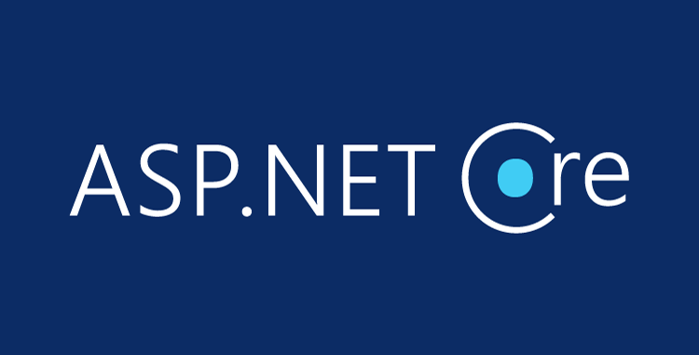

Hình 3: Biểu tượng ASP.NET Core

[ASP.NET Core](https://netcore.vn/muc-bai-viet/aspnet-core) là một framework mới của Microsoft. Nó được thiết kế lại từ đầu để trở nên nhanh chóng, linh hoạt và chạy trên được nhiều nền tảng khác nhau. Trong bài viết này, ASP.NET Core là một framework có thể được sử dụng để phát triển web với .NET. Nếu bạn có kinh nghiệm làm việc với MVC hoặc Web API trong một vài năm thì bạn sẽ nhận thấy những tính năng quen thuộc. Kết thúc khóa học ASP.NET Core của NET CORE VN. Bạn sẽ có những thứ cần thiết để bắt đầu làm việc được với ASP.NET Core và viết 1 ứng dụng có thể thêm, sửa hay xem dữ liệu từ database như các môn lập trình khác bạn đã từng học.

### Sơ lượt về lịch sử của ASP.NET Core

ASP.NET đã được sử dụng từ nhiều năm để phát triển các ứng dụng web. Kể từ đó, framework này đã trải qua một sự thay đổi tiến hóa đều đặn và cuối cùng đã đưa chúng ta đến với ASP.NET Core 1.0 hậu duệ mới gần đây nhất của nó.

ASP.NET Core không phải là phiên bản tiếp theo của ASP.NET 4.6. Đó là một framework hoàn toàn mới, may mắn rằng nó một dự án side-by-side tương tự với mọi thứ mà chúng ta biết. Nó thực ra được viết lại trên framework ASP.NET 4.6 hiện tại những kích thước nhỏ hơn và nhiều modular hơn.

### ASP.NET Core là gì ?

ASP.NET Core là một web framework mã nguồn và được tối ưu hóa cho cloud để phát triển các ứng dụng web chạy trên nhiều nền tảng như Windows, Linux và Mac. Hiện tại, nó bao gồm MVC framework được kết hợp các tính năng của MVC và Web API thành một web framework duy nhất. Các ứng dụng ASP.NET Core có thể chạy trên .NET Core hoặc trên .NET Framework hoàn chỉnh. Nó đã được thiết kế để cung cấp một framework tối ưu cho các ứng dụng để triển khai tới cloud hoặc chạy on-premises. Nó bao gồm những modular với các thành phần tối thiểu, do đó bạn giữ được tính linh hoạt trong quá trình xây dựng các giải pháp của mình. Bạn có thể phát triển và chạy các ứng dụng đa nền tảng từ ASP.NET Core trên Windows, Mac và Linux.

### Ưu điểm của ASP.NET Core

ASP.NET Core đi kèm với những ưu điểm sau:

ASP.NET Core có một số thay đổi kiến trúc dẫn đến modular framework nhỏ hơn.

ASP.NET Core không còn dựa trên System.Web.dll. Nó dựa trên một tập hợp nhiều yếu tố của Nuget packages.

Điều này cho phép bạn tối ưu ứng dụng của mình chỉ cần những NuGet packages cần thiết.

Lợi ích của diện tích bề mặt ứng dụng nhỏ hơn thì bảo mật chặt chẽ hơn, giảm dịch vụ, cải thiện hiệu suất và giảm chi phí.

Với ASP.NET Core, bạn có thể nhận được các cải tiến sau:

* Xây dựng và chạy các ứng dụng ASP.NET Core đa nền tảng trên Windows, Mac và Linux.
* Được xây dựng trên [.NET Core](https://netcore.vn/), hỗ trợ side-by-side app versioning.
* Công cụ mới giúp đơn giản hóa việc phát triển web hiện đại.
* Liên kết đơn các web stack như Web UI và API Web.
* Cấu hình dựa trên môi trường đám mây sẵn có.
* Được xây dựng dựa trên cho DI (Dependency Injection).
* Tag Helpers làm cho các Razor makup trở nên tự nhiên hơn với HTML.
* Có khả năng host trên IIS hoặc self-host.

## ASP.NET Core MVC là gì ?

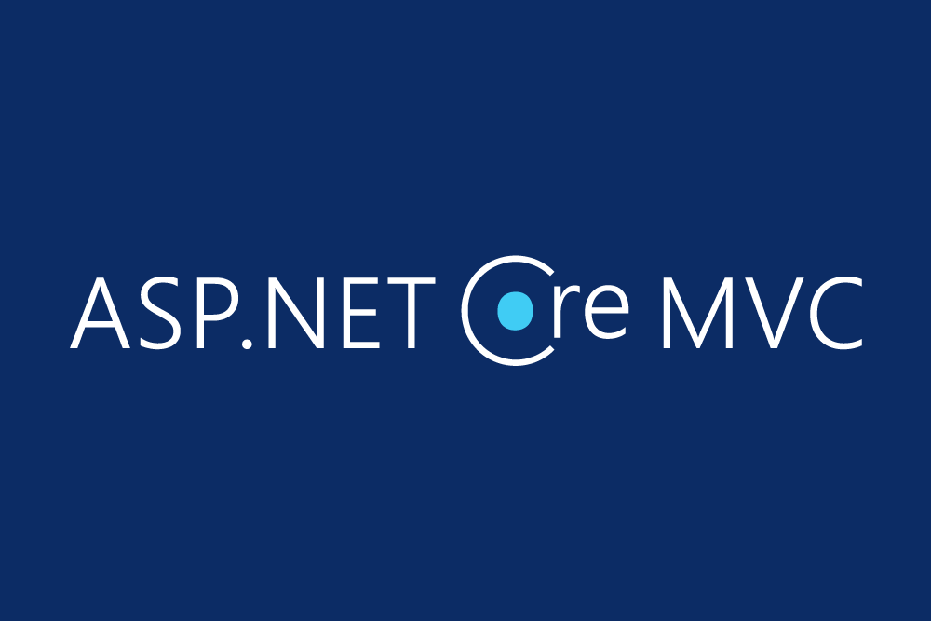

Hình 4: Biểu tượng ASP.NET Core MVC

### Mô hình MVC là gì?

* Mô hình MVC là một kiến trúc thiết kế của một phần mềm công nghê thông tin, trong đó có cả PHP. Khi một phần mềm sử dụng mô hình này thì nó sẽ phải chia ra thành ba phần chính **M**odel-**V**iew-**C**ontroller (MVC) với  3 nhiệm vụ khác nhau:
* **Model**: là thành phần chứa tất cả các phương thức xử lý, truy xuất database, đối tượng mô tả dữ liệu như các Class, hàm xử lý…
* **View**: Là phần đảm nhận việc hiển thị thông tin, tương tác với người dùng. Hoặc chúng ta có thể hiểu nôm na đó là phần giao diện của ứng dụng.
* **Controller**: Controller là phần xử lý và điều hướng các hành động của client, từ đó đưa ra các xử lý với database nếu có. Hay nói các khác thì **controller là cầu nối giữa view và Model**.

### ASP.NET Core MVC là gì?

* ASP.NET Core MVC là một framework “nhẹ”, opensource, giúp tối ưu hóa hiệu năng của ứng dụng với ASP.NET Core.
* ASP.NET Core MVC cung cấp các tính năng dựa trên mô hình xây dựng website động cho phép phân chia rõ ràng các khối lệnh. Nó cung cấp cho bạn toàn quyền kiểm soát đánh dấu, hỗ trợ phát triển  với TDD-friendly và sử dụng các tiêu chuẩn web mới nhất.

## SQL SERVER



Hình 5: Biểu tượng Microsoft SQL Server

Microsoft SQL Server là một hệ quản trị cơ sở dữ liệu quan hệ được phát triển bởi Microsoft. Là một máy chủ cơ sở dữ liệu, nó là một sản phẩm phần mềm có chức năng chính là lưu trữ và truy xuất dữ liệu theo yêu cầu của các ứng dụng phần mềm khác. Có thể chạy trên cùng một máy tính hoặc trên một máy tính khác trên mạng (bao gồm cả Internet).

Microsoft tiếp thị ít nhất một chục phiên bản Microsoft SQL Server khác nhau, nhắm vào các đối tượng khác nhau và cho khối lượng công việc khác nhau, từ các ứng dụng máy đơn nhỏ đến các ứng dụng Internet lớn có nhiều người dùng đồng thời.Microsoft tiếp thị ít nhất một chục phiên bản Microsoft SQL Server khác nhau, nhắm vào các đối tượng khác nhau và cho khối lượng công việc khác nhau, từ các ứng dụng máy đơn nhỏ đến các ứng dụng Internet lớn có nhiều người dùng đồng thời.

# PHÂN TÍCH HỆ THỐNG

## DANH SÁCH TÁC NHÂN HỆ THỐNG

- Người dùng

- Người quản trị hệ thống

## DANH SÁCH USECASE

Bảng 2: Danh sách use case

|  |  |  |  |
| --- | --- | --- | --- |
| **STT** | **Actor** | **Tên Use Case** | **Mô tả Use Case** |
| 1 | Người dùng | Đăng nhập |  |
| 2 | Người dùng | Đăng kí |  |
| 3 | Người dùng | Đăng xuất |  |
| 4 | Người dùng | Xem Game |  |
| 5 | Người dùng | Tải Game |  |
| 6 | Người dùng | Xem chi tiết tài khoản |  |
| 7 | Người dùng | Sửa thông tin cá nhân |  |
| 8 | Người dùng | Tìm kiếm Game |  |
| 9 | Người dùng | Nạp thẻ |  |
| 10 | Người quản lí | Đăng nhập |  |
| 11 | Người quản lí | Đăng xuất |  |
| 12 | Người quản lí | Phân quyền tài khoản |  |
| 13 | Người quản lí | Thêm Game |  |
| 14 | Người quản lí | Chỉnh sửa thông tin Game |  |
| 15 | Người quản lí | Xoá game |  |
| 16 | Người quản lí | Thêm tài khoản |  |
| 17 | Người quản lí | Chỉnh sửa thông tin tài khoản |  |
| 18 | Người quản lí | Xóa tài khoản |  |

Bảng 1: Danh sách Use case

## USECASE

### SƠ ĐỒ USECASE

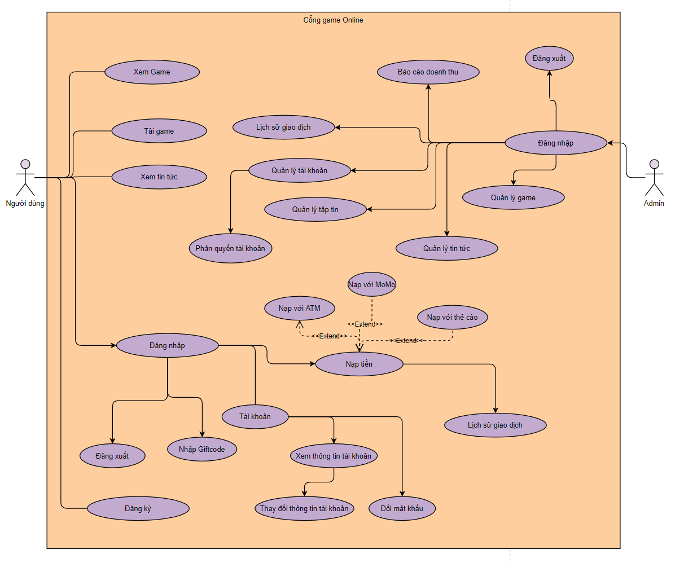

Hình 6: Sơ đồ use case

### ĐẶC TẢ USE CASE

Bảng 3: Đặc tả use case đăng nhập

|  |  |
| --- | --- |
| **Use Case ID** | 1 |
| **Use Case Name** | Đăng nhập |
| **Description** | Đăng nhập tài khoản vào ứng dụng |
| **Actor(s)** | Người dùng |
| **Điều kiện kích hoạt** | * Máy tính kết nối mạng * Người dùng khởi động phần mềm |
| **Dòng sự kiện chính** | Người dùng khởi động phần mềm  Người dùng nhấn vào tính năng đăng nhập  Nhập thông tin về tài khoản , mật khẩu  Nhấn đăng nhập  Kiểm tra dữ liệu tài khoản , mật khẩu  Trả về kết quả |
| **Yêu cầu đặc biệt** | Không |
| **Hậu điều kiện** | Hiển thị trang chính |

Bảng 4: Đặc tả use case đăng ký

|  |  |
| --- | --- |
| **Use Case ID** | 2 |
| **Use Case Name** | Đăng kí |
| **Description** | Đăng kí tài khoản vào phần mềm |
| **Actor(s)** | Người dùng |
| **Điều kiện kích hoạt** | * Máy tính kết nối mạng * Người dùng khởi động phần mềm |
| **Dòng sự kiện chính** | Người dùng khởi động phần mềm  Người dùng nhấn vào tính năng đăng kí tài khoản  Nhập thông tin về tài khoản , mật khẩu, và thông tin yêu cầu  Nhấn đăng kí  Kiểm tra điều kiện hợp lệ  Lưu thông tin vào cơ sở dữ liệu  Trả về kết quả |
| **Yêu cầu đặc biệt** | Không |
| **Hậu điều kiện** | Không |

Bảng 5: Đặc tả use case đăng xuất

|  |  |
| --- | --- |
| **Use Case ID** | 3 |
| **Use Case Name** | Đăng Xuất |
| **Description** | Đăng xuất tài khoản khỏi phần mềm |
| **Actor(s)** | Người dùng |
| **Điều kiện kích hoạt** | * Máy tính kết nối mạng * Người dùng đã đăng nhập tài khoản |
| **Dòng sự kiện chính** | Người dùng nhấn vào tính năng đăng xuất  Xác nhận đăng xuất  Nhấn đồng ý |
| **Yêu cầu đặc biệt** | Không |
| **Hậu điều kiện** | Hiển thị trang đăng nhập của phần mềm |

Bảng 6: Đặc tả use case xem game

|  |  |
| --- | --- |
| **Use Case ID** | 4 |
| **Use Case Name** | Xem game |
| **Description** | Xem chi tiết thông tin Game |
| **Actor(s)** | Người dùng |
| **Điều kiện kích hoạt** | * Máy tính kết nối mạng * Người dùng khởi động phần mềm |
| **Dòng sự kiện chính** | Người dùng nhấn vào game muốn xem |
| **Yêu cầu đặc biệt** | Không |
| **Hậu điều kiện** | Không |

Bảng 7: Đặc tả use case tải game

|  |  |
| --- | --- |
| **Use Case ID** | 5 |
| **Use Case Name** | Tải game |
| **Description** | Tải game mà người chơi muốn |
| **Actor(s)** | Người dùng |
| **Điều kiện kích hoạt** | * Máy tính kết nối mạng * Người dùng khởi động phần mềm |
| **Dòng sự kiện chính** | Người dụng click vào nền tảng phù hợp với nhu cầu |
| **Yêu cầu đặc biệt** | Không |
| **Hậu điều kiện** | Không |

Bảng 8: Đặc tả use case xem chi tiết tài khoản

|  |  |
| --- | --- |
| **Use Case ID** | 6 |
| **Use Case Name** | Xem chi tiết tài khoản |
| **Description** | Xem thông tin chi tiết của tài khoản |
| **Actor(s)** | Người dùng |
| **Điều kiện kích hoạt** | * Máy tính kết nối mạng * Người dùng khởi động phần mềm * Người dùng đã đăng nhập tài khoản |
| **Dòng sự kiện chính** | Người dụng click vào thông tin cá nhân của mình |
| **Yêu cầu đặc biệt** | Không |
| **Hậu điều kiện** | Không |

Bảng 9: Đặc tả use case sử thông tin tài khoản

|  |  |
| --- | --- |
| **Use Case ID** | 8 |
| **Use Case Name** | Sửa thông tin tài khoản |
| **Description** | Sửa thông tin tài khoản |
| **Actor(s)** | Người dùng |
| **Điều kiện kích hoạt** | * Máy tính kết nối mạng * Người dùng khởi động phần mềm * Người dùng đã đăng nhập tài khoản |
| **Dòng sự kiện chính** | Người dụng click vào thông tin cá nhân của mình  Người dùng sửa thông tin tài khoản |
| **Yêu cầu đặc biệt** | Không |
| **Hậu điều kiện** | Không |

Bảng 10: Đặc tả use case tìm kiếm game

|  |  |
| --- | --- |
| **Use Case ID** | 9 |
| **Use Case Name** | Tìm kiếm Game |
| **Description** | Tìm kiếm Game |
| **Actor(s)** | Người dùng |
| **Điều kiện kích hoạt** | * Máy tính kết nối mạng * Người dùng khởi động phần mềm |
| **Dòng sự kiện chính** | Người dùng khởi động phần mềm  Người dùng nhấn vào tính năng tìm kiếm  Nhập thông tin, từ khoá liên quan để tìm kiếm  Kiểm tra dữ liệu từ khoá  Trả về kết quả |
| **Yêu cầu đặc biệt** | Không |
| **Hậu điều kiện** | Hiển thị danh sách game liên quan |

Bảng 11: Đặc tả use case đăng nhập người quản trị

|  |  |
| --- | --- |
| **Use Case ID** | 10 |
| **Use Case Name** | Đăng nhập |
| **Description** | Đăng nhập tài khoản vào ứng dụng |
| **Actor(s)** | Quản trị viên |
| **Điều kiện kích hoạt** | * Máy tính kết nối mạng * Người dùng khởi động phần mềm |
| **Dòng sự kiện chính** | Người dùng khởi động phần mềm  Người dùng nhấn vào tính năng đăng nhập  Nhập thông tin về tài khoản , mật khẩu  Nhấn đăng nhập  Kiểm tra dữ liệu tài khoản , mật khẩu  Trả về kết quả |
| **Yêu cầu đặc biệt** | Không |
| **Hậu điều kiện** | Hiển thị trang quản trị |

Bảng 12: Đặc tả use case đăng xuất người quản trị

|  |  |
| --- | --- |
| **Use Case ID** | 11 |
| **Use Case Name** | Đăng Xuất |
| **Description** | Đăng xuất tài khoản khỏi phần mềm |
| **Actor(s)** | Quản trị viên |
| **Điều kiện kích hoạt** | * Máy tính kết nối mạng * Người dùng đã đăng nhập tài khoản |
| **Dòng sự kiện chính** | Người dùng nhấn vào tính năng đăng xuất  Xác nhận đăng xuất  Nhấn đồng ý |
| **Yêu cầu đặc biệt** | Không |
| **Hậu điều kiện** | Hiển thị trang đăng nhập của phần mềm |

Bảng 13: Đặc tả use case phân quyền

|  |  |
| --- | --- |
| **Use Case ID** | 12 |
| **Use Case Name** | Phân quyền |
| **Description** | Phân quyền tài khoản thuộc ban quản trị |
| **Actor(s)** | Quản trị viên |
| **Điều kiện kích hoạt** | * Máy tính kết nối mạng * Người dùng đã đăng nhập tài khoản Quản trị viên |
| **Dòng sự kiện chính** | Người dùng nhấn vào tính năng Quản trị hệ thống  Chọn tài khoản cần phân quyền  Chọn quyền để cấp cho tài khoản vừa chọn  Xác nhận thao tác  Nhấn đồng ý  Trả về kết quả |
| **Yêu cầu đặc biệt** | Không |
| **Hậu điều kiện** | Không |

Bảng 14: Đặc tả use case thêm game

|  |  |
| --- | --- |
| **Use Case ID** | 13 |
| **Use Case Name** | Thêm Game |
| **Description** | Thêm tựa game mới vào hệ thống |
| **Actor(s)** | Quản trị viên |
| **Điều kiện kích hoạt** | * Máy tính kết nối mạng * Người dùng đã đăng nhập tài khoản |
| **Dòng sự kiện chính** | Người dùng nhấn vào tính năng Thêm Game  Nhập thông tin Game  Nhấn đồng ý  Kiểm tra dữ liệu nhập vào  Lưu vào cơ sở dữ liệu |
| **Yêu cầu đặc biệt** | Không |
| **Hậu điều kiện** | Không |

Bảng 15: Đặc tả use case chỉnh sửa thông tin game

|  |  |
| --- | --- |
| **Use Case ID** | 14 |
| **Use Case Name** | Chỉnh sửa thông tin Game |
| **Description** | Chỉnh sửa thông tin Game |
| **Actor(s)** | Quản trị viên |
| **Điều kiện kích hoạt** | * Máy tính kết nối mạng * Người dùng đã đăng nhập tài khoản quản trị viên |
| **Dòng sự kiện chính** | Người dùng nhấn vào tài khoản muốn thay đổi thông tin game  Nhập thông tin tài khoản  Nhấn đồng ý  Kiểm tra dữ liệu nhập vào  Lưu vào cơ sở dữ liệu |
| **Yêu cầu đặc biệt** | Không |
| **Hậu điều kiện** | Không |

Bảng 16: Đặc tả use case xóa game

|  |  |
| --- | --- |
| **Use Case ID** | 15 |
| **Use Case Name** | Xóa Game |
| **Description** | Xóa thông tin Game |
| **Actor(s)** | Quản trị viên |
| **Điều kiện kích hoạt** | * Máy tính kết nối mạng * Người dùng đã đăng nhập tài khoản quản trị viên |
| **Dòng sự kiện chính** | Người dùng nhấn vào Game muốn xóa  Xác nhận thao tác  Nhấn đồng ý  Xóa dữ liệu khỏi cơ sở dữ liệu |
| **Yêu cầu đặc biệt** | Không |
| **Hậu điều kiện** | Không |

Bảng 17: Đặc tả use case thêm tài khoản

|  |  |
| --- | --- |
| **Use Case ID** | 16 |
| **Use Case Name** | Thêm tài khoản |
| **Description** | Thêm tài khoản |
| **Actor(s)** | Quản trị viên |
| **Điều kiện kích hoạt** | * Máy tính kết nối mạng * Người dùng đã đăng nhập tài khoản |
| **Dòng sự kiện chính** | Người dùng nhấn vào tính năng Thêm tài khoản  Nhập thông tin tài khoản  Nhấn đồng ý  Kiểm tra dữ liệu nhập vào  Lưu vào cơ sở dữ liệu |
| **Yêu cầu đặc biệt** | Không |
| **Hậu điều kiện** | Không |

Bảng 18: Đặc tả use case chỉnh sửa thông tin tài khoản

|  |  |
| --- | --- |
| **Use Case ID** | 17 |
| **Use Case Name** | Chỉnh sửa thông tin tài khoản |
| **Description** | Chỉnh sửa thông tin tài khoản |
| **Actor(s)** | Quản trị viên |
| **Điều kiện kích hoạt** | * Máy tính kết nối mạng * Người dùng đã đăng nhập tài khoản quản trị viên |
| **Dòng sự kiện chính** | Người dùng nhấn vào tài khoản muốn thay đổi thông tin  Nhập thông tin tài khoản  Nhấn đồng ý  Kiểm tra dữ liệu nhập vào  Lưu vào cơ sở dữ liệu |
| **Yêu cầu đặc biệt** | Không |
| **Hậu điều kiện** | Không |

Bảng 19: Đặc tả use case xóa tài khoản

|  |  |
| --- | --- |
| **Use Case ID** | 18 |
| **Use Case Name** | Xóa Tài khoản |
| **Description** | Xóa thông tin tài khoản |
| **Actor(s)** | Quản trị viên |
| **Điều kiện kích hoạt** | * Máy tính kết nối mạng * Người dùng đã đăng nhập tài khoản quản trị viên |
| **Dòng sự kiện chính** | Người dùng nhấn vào tài khoản muốn xóa  Xác nhận thao tác  Nhấn đồng ý  Xóa dữ liệu khỏi cơ sở dữ liệu |
| **Yêu cầu đặc biệt** | Không |
| **Hậu điều kiện** | Không |

## CƠ SỞ DỮ LIỆU

### BIỂU ĐỒ LỚP

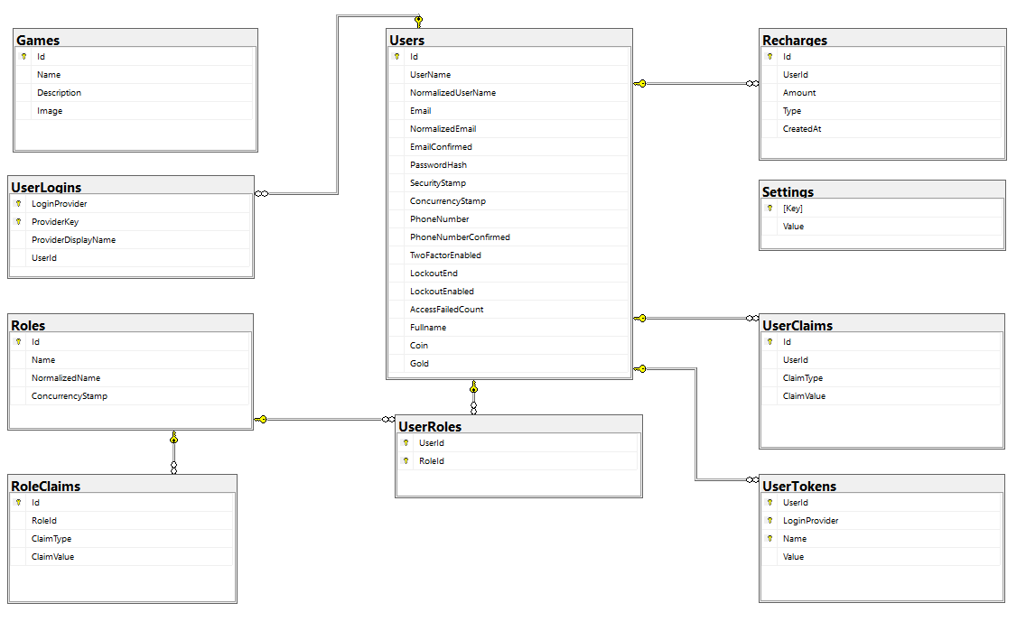

Hình 7: Sơ đồ lớp

### DATABASE DIAGRAM

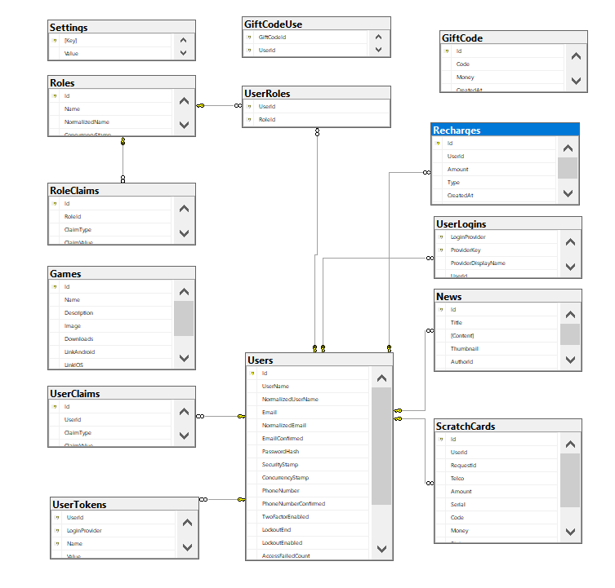

Hình 8: Database Diagram

# THIẾT KẾ GIAO DIỆN

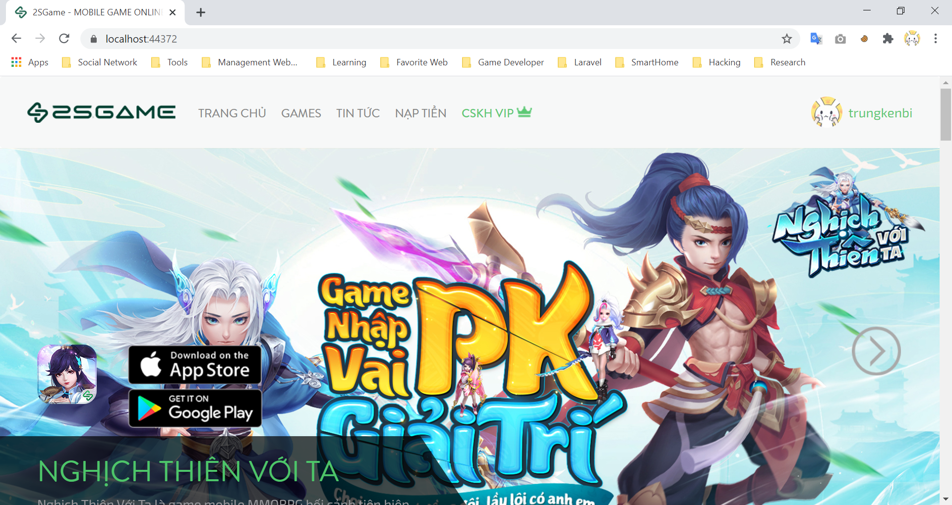

Hình 9: Giao diện trang chủ

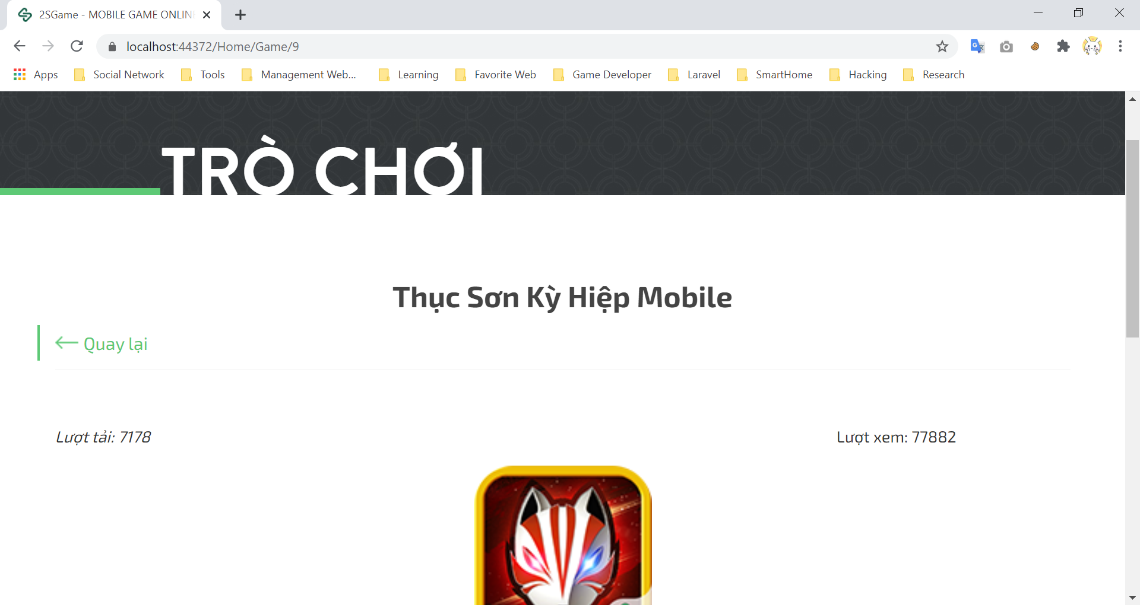

Hình 10: Giao diện chi tiết game

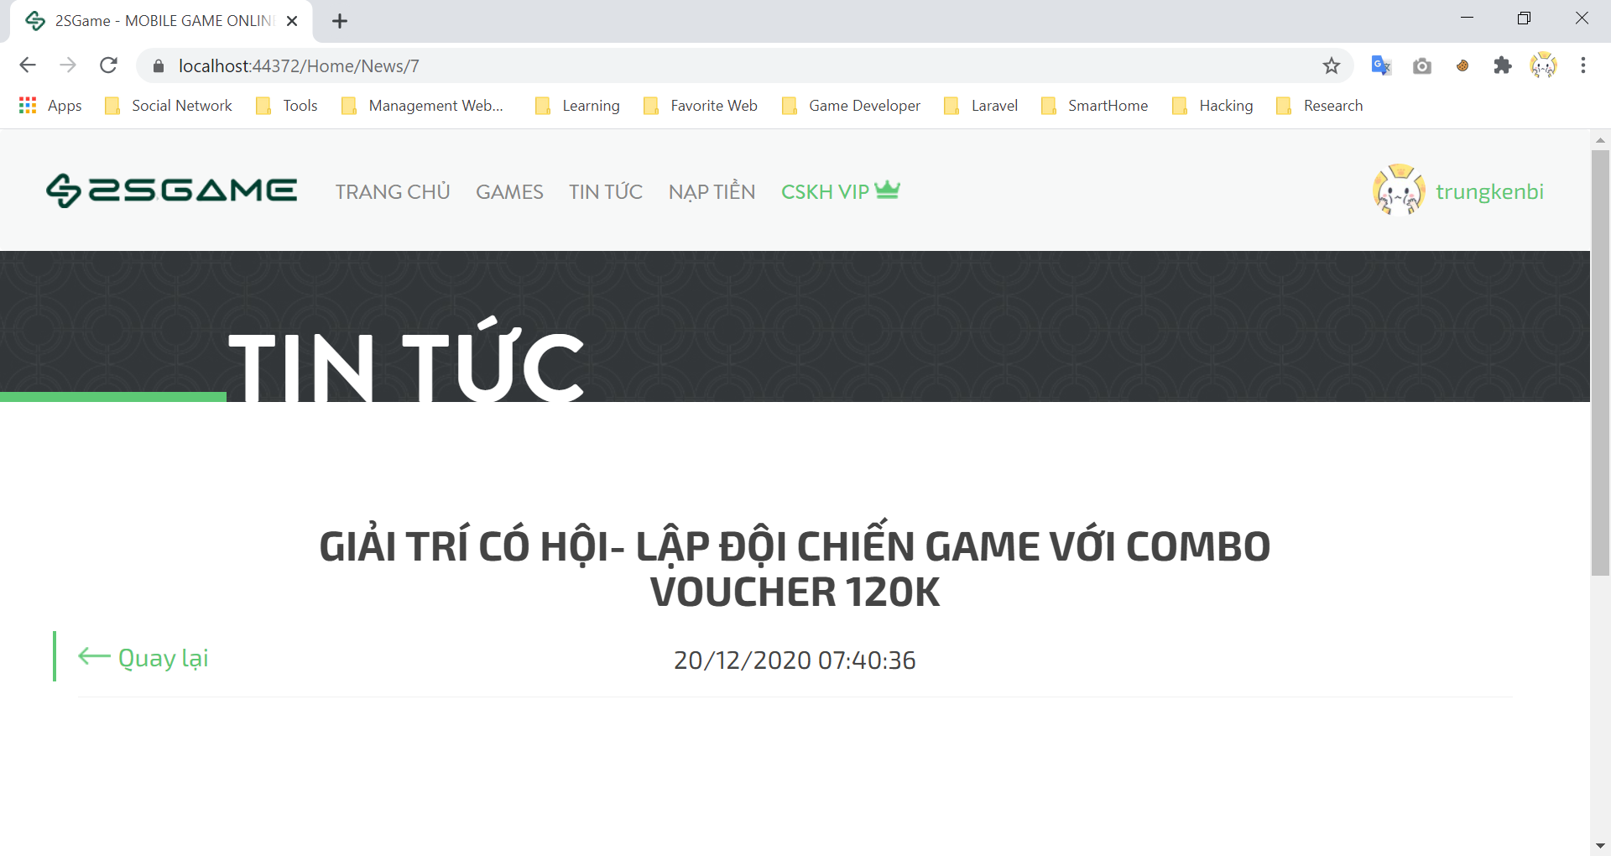

Hình 11: Giao diện chi tiết tin tức

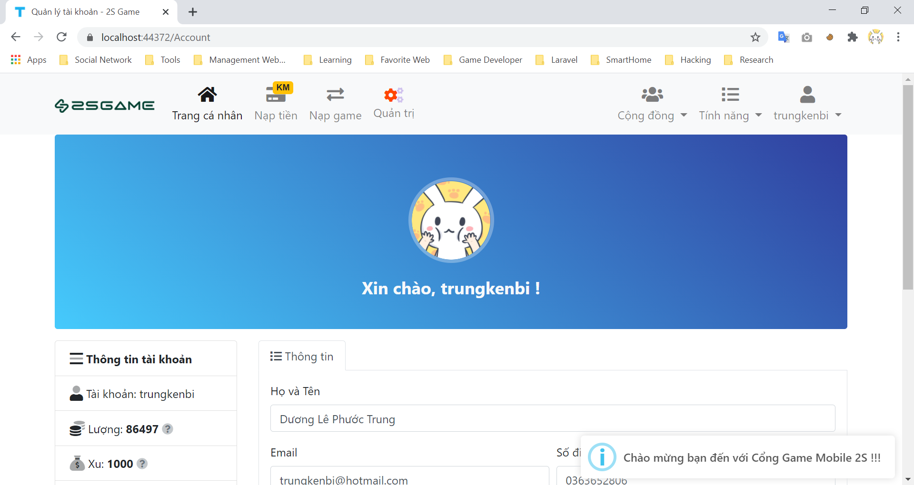

Hình 12: Giao diện trang cá nhân

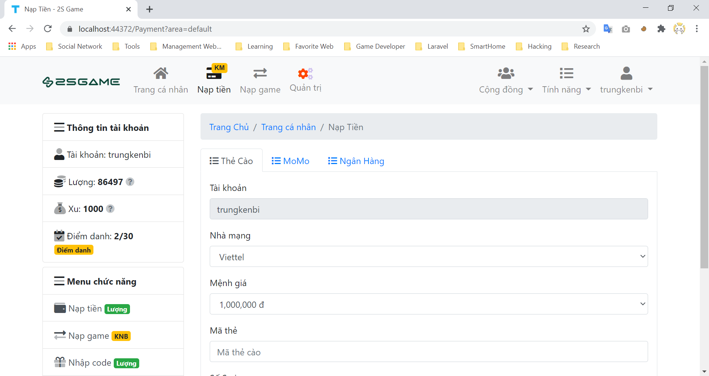

Hình 13: Giao diện nạp tiền

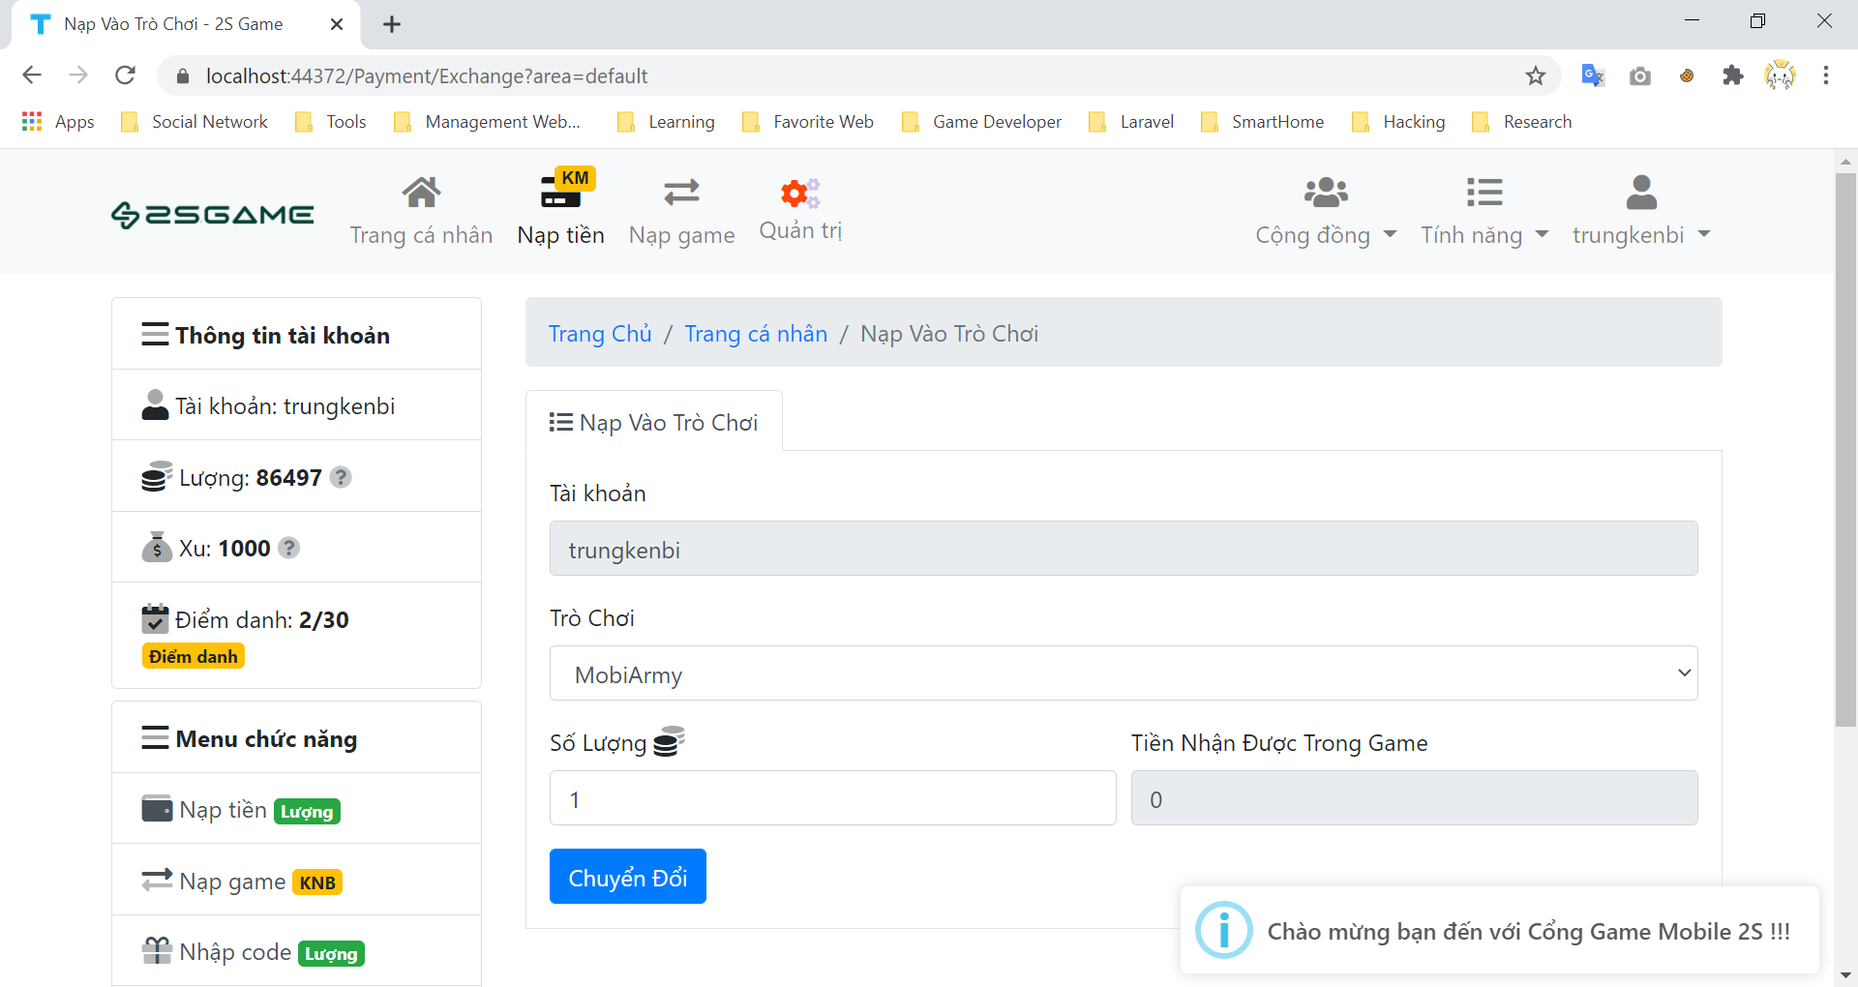

Hình 14: Giao diện nạp game

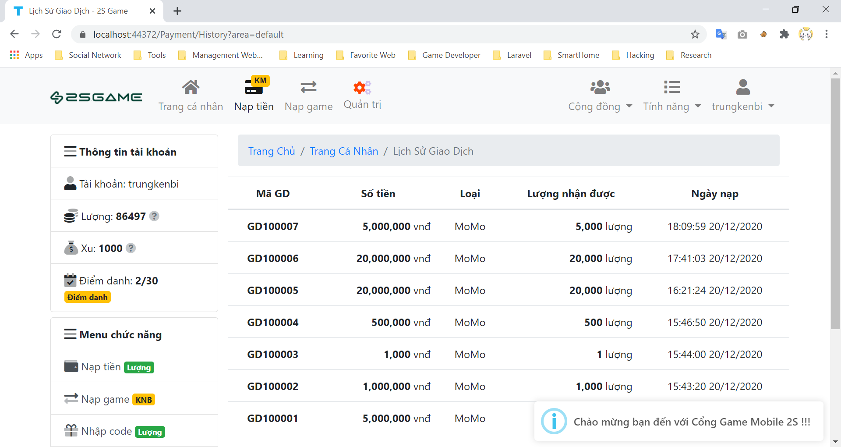

Hình 15: Giao diện lịch sử giao dịch

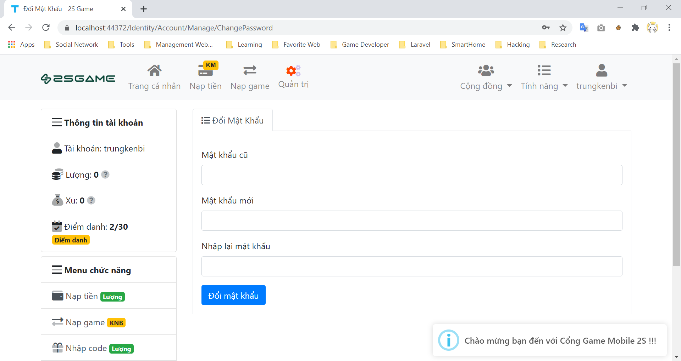

Hình 16: Giao diện đổi mật khẩu

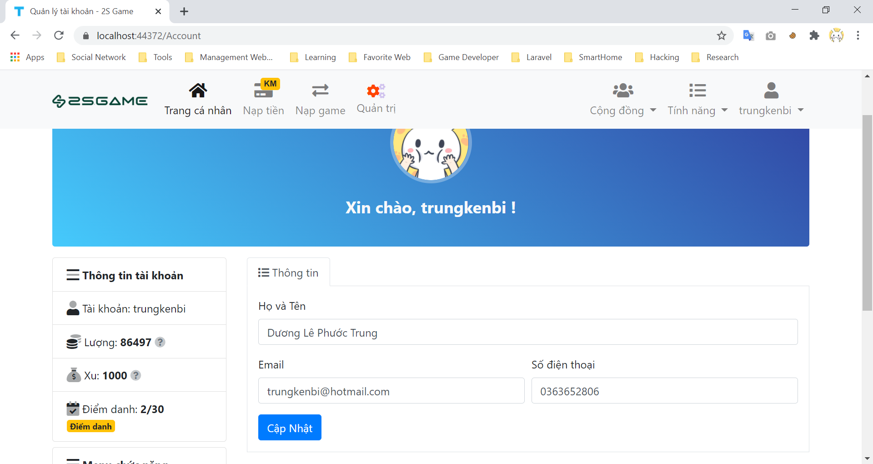

Hình 17: Giao diện thay đổi thông tin

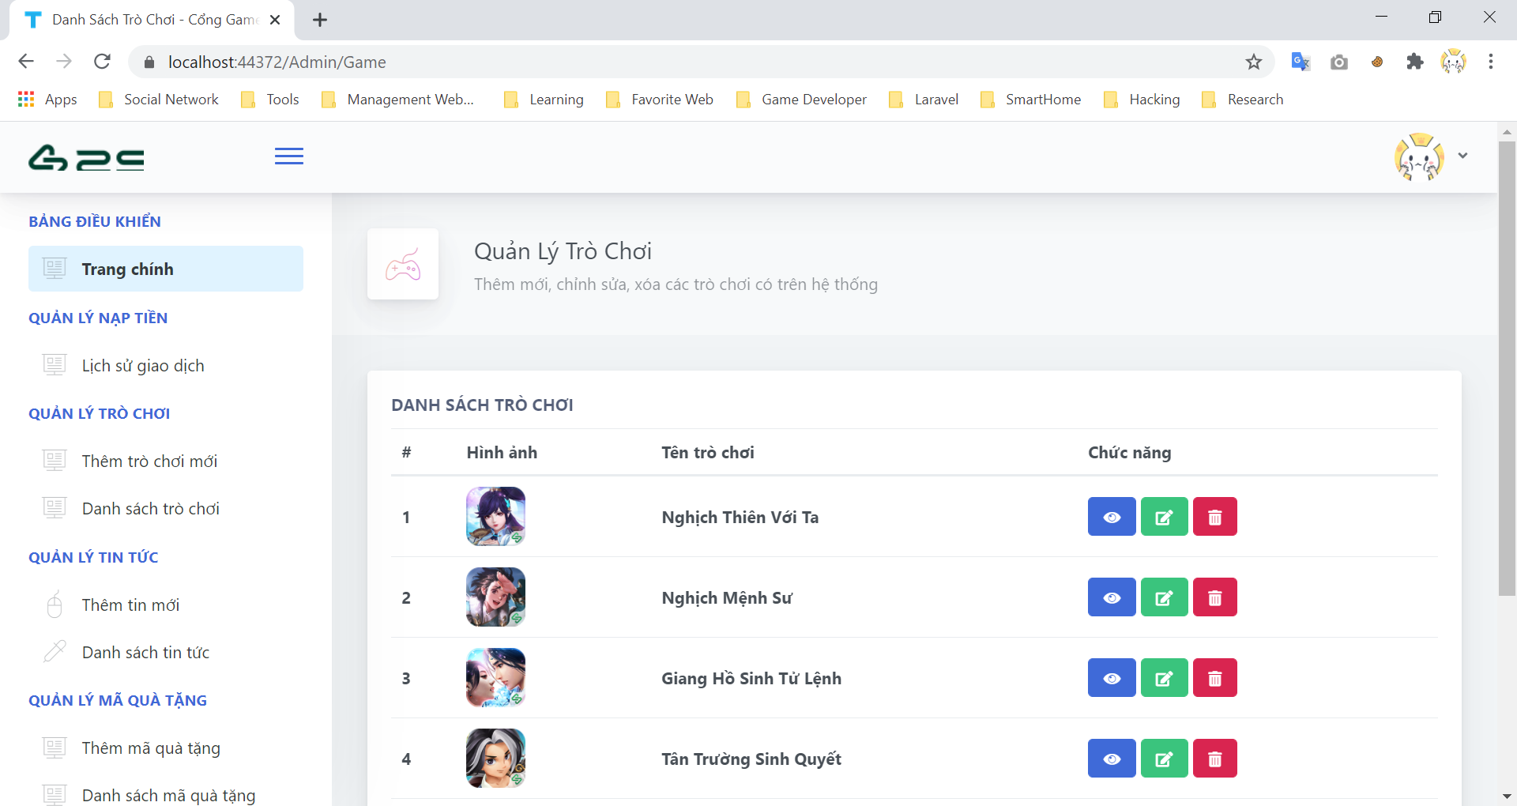

Hình 18: Giao diện quản lý trò chơi

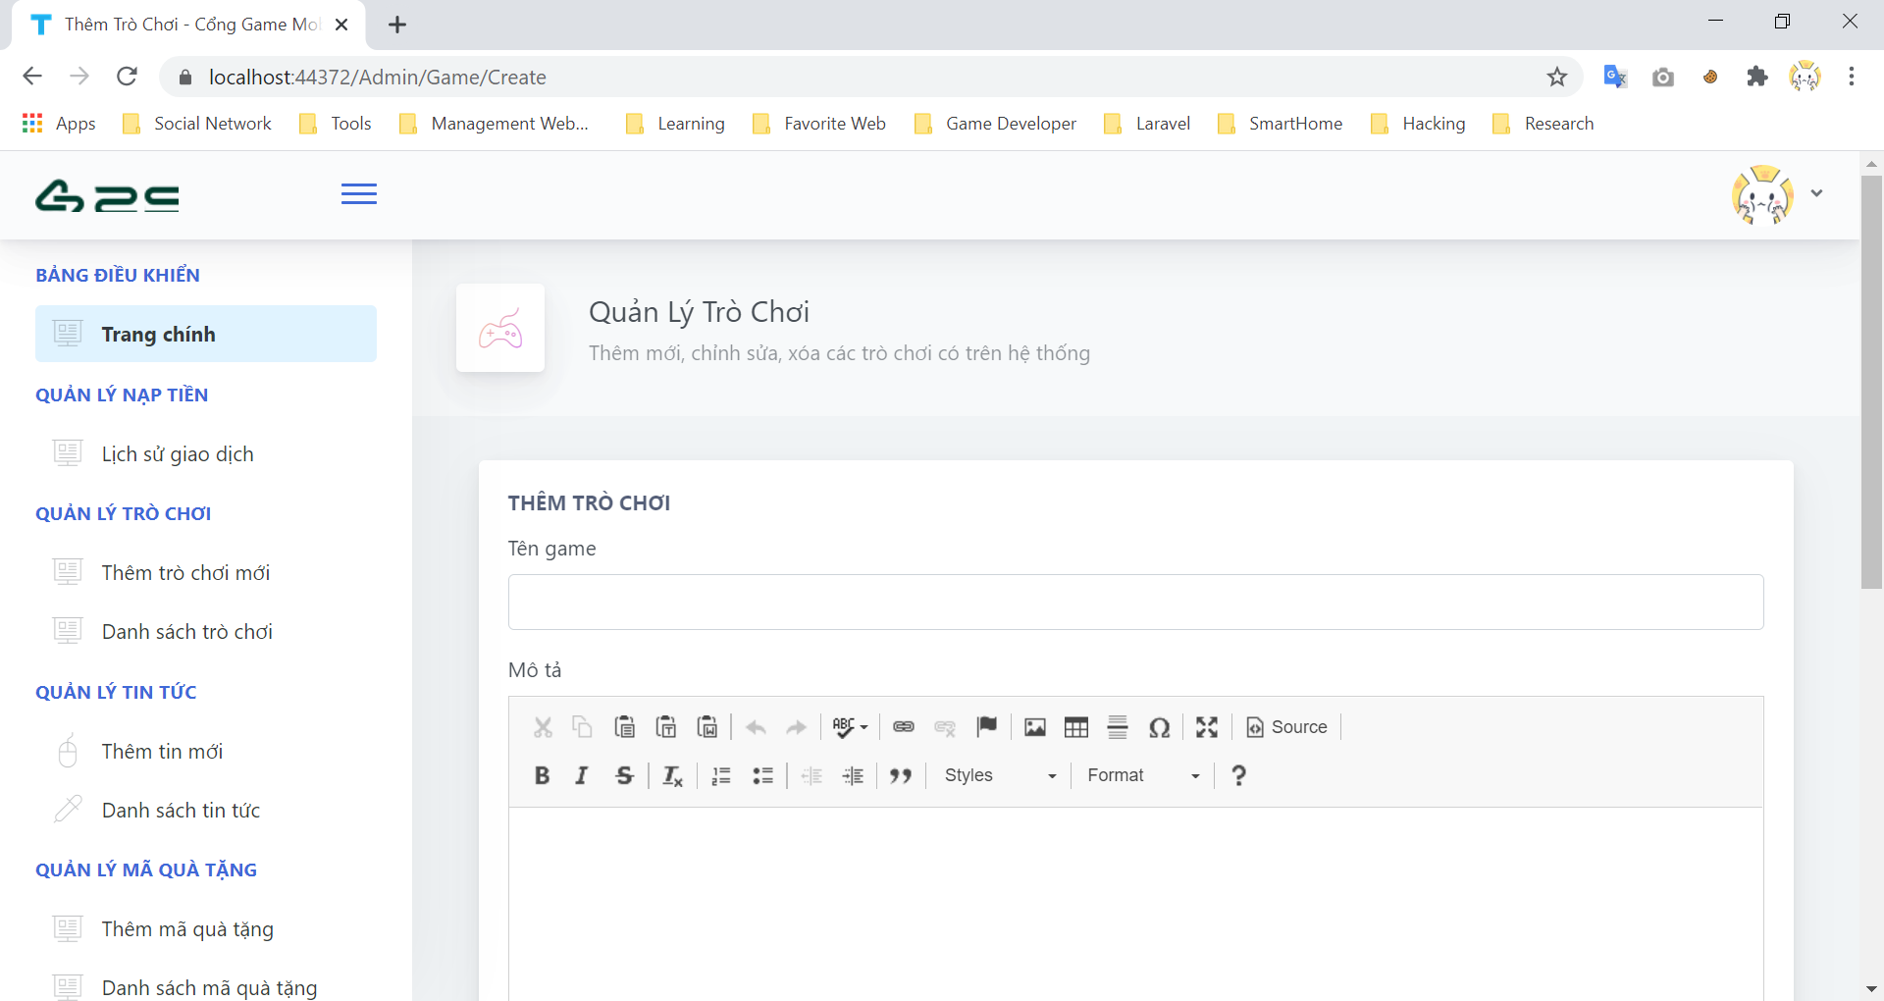

Hình 19: Giao diện thêm trò chơi

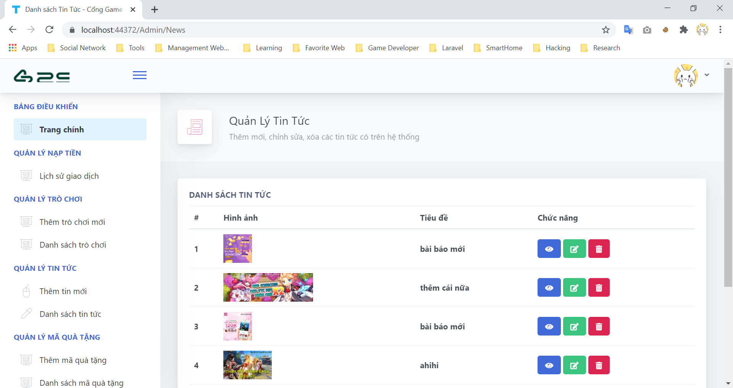

Hình 20: Giao diện quản lý tin tức

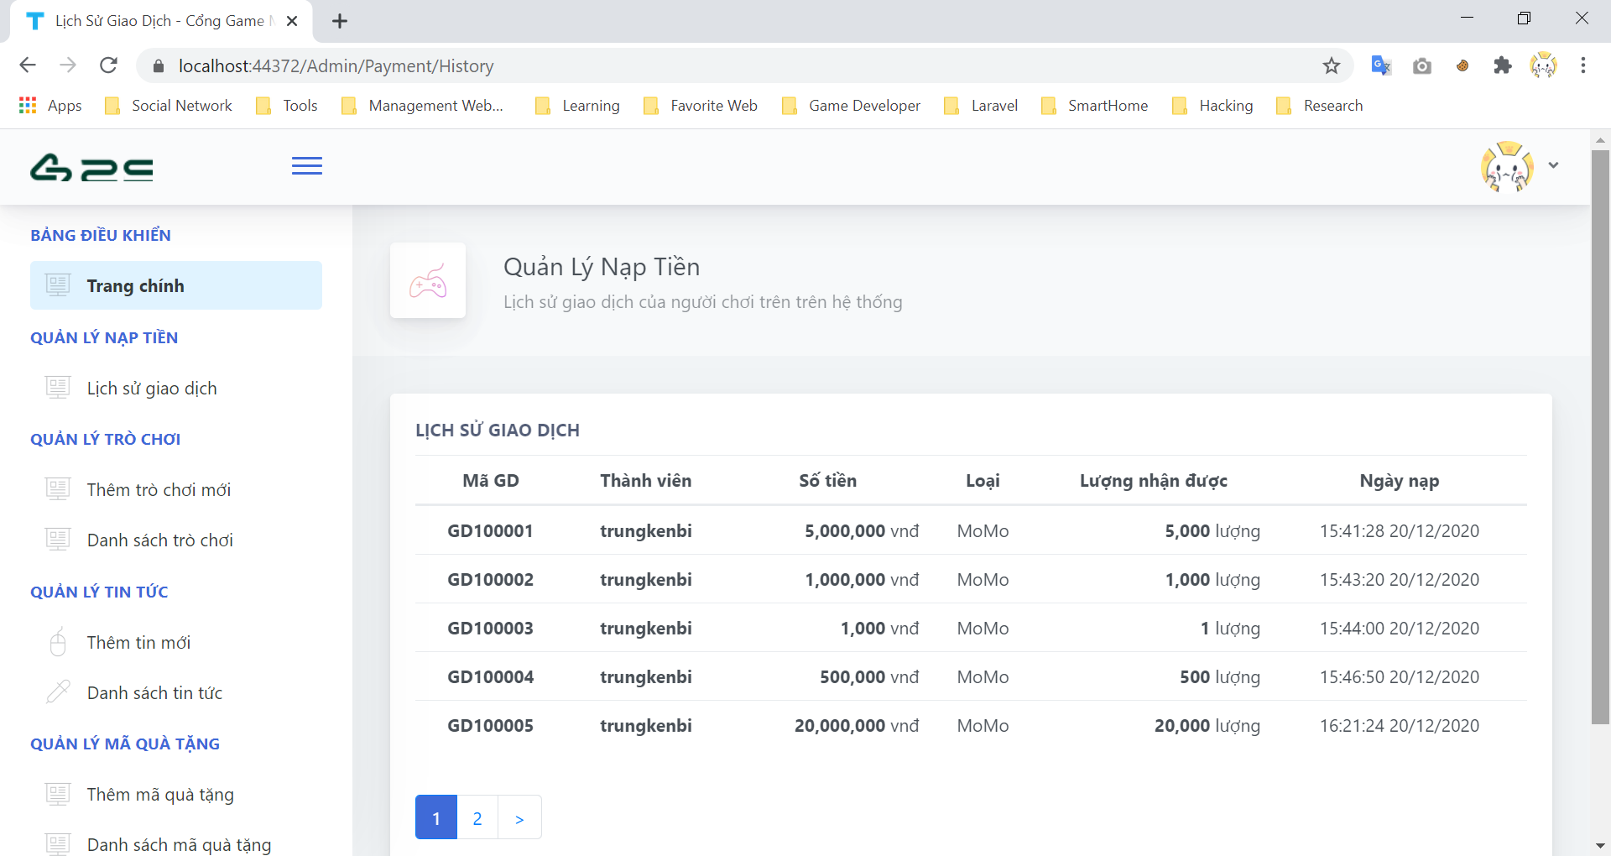

Hình 21: Giao diện lịch sử giao dịch admin

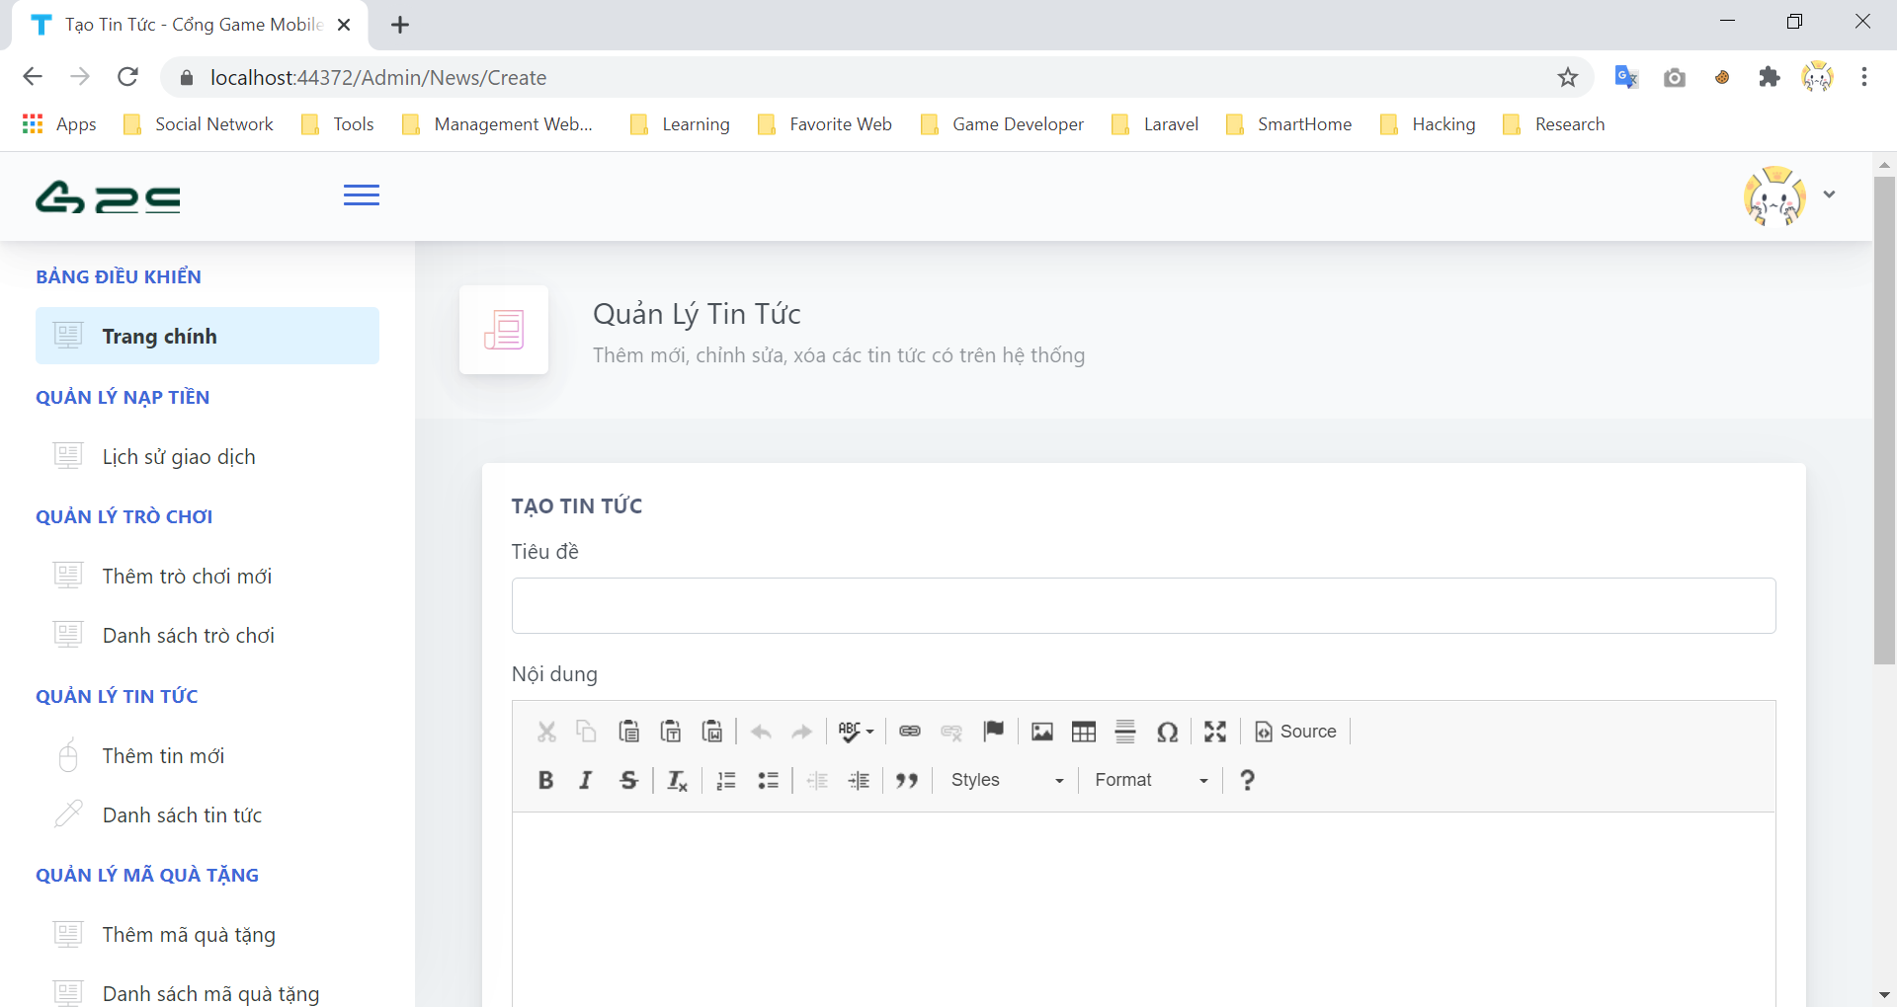

Hình 22: Giao diện thêm tin tức

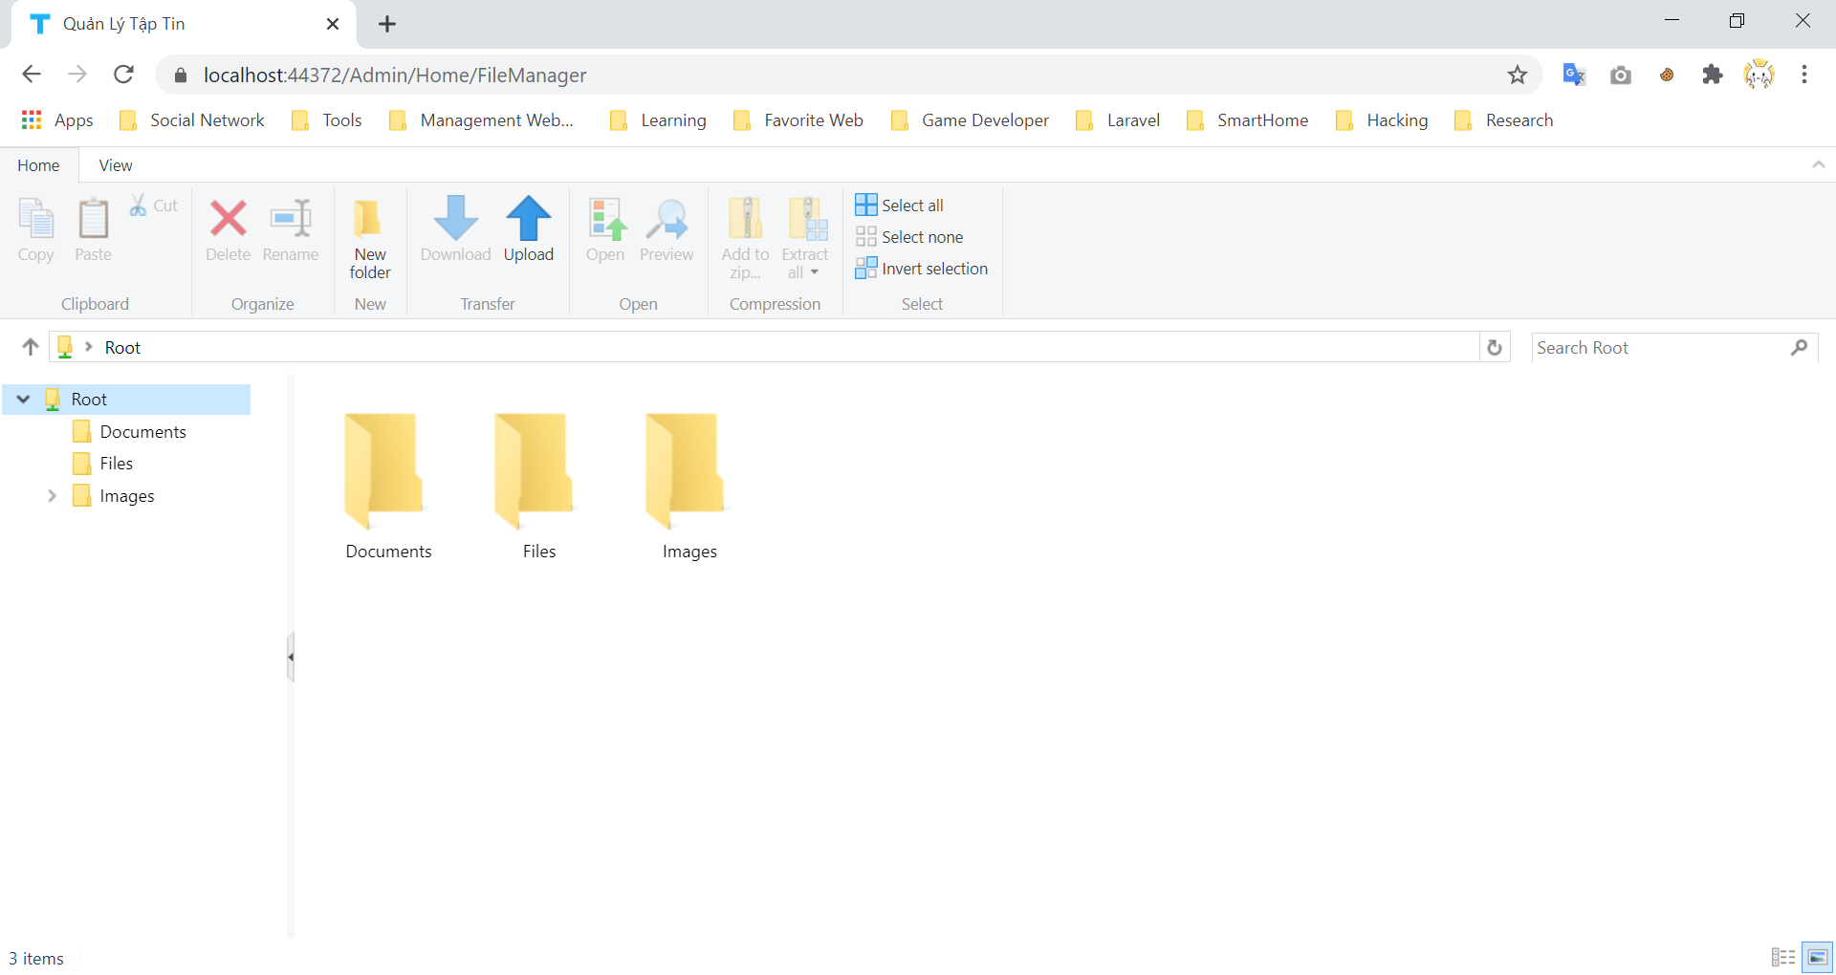

Hình 23: Giao diện quản lý tập tin

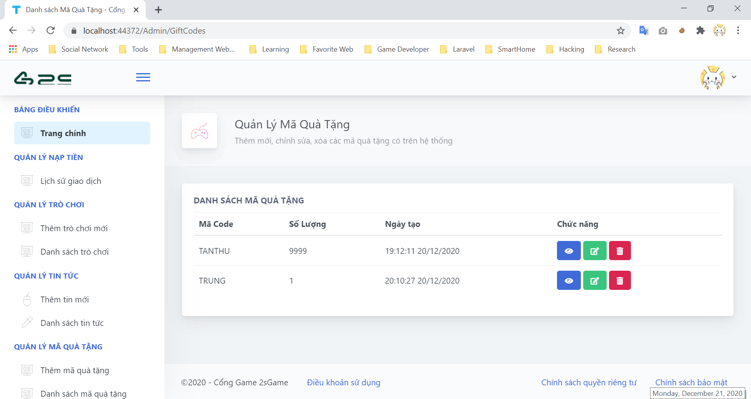

Hình 24: Giao diện quản lý mã quà tặng

# TÀI LIỆU THAM KHẢO

1. Võ Quốc Lương, “Giáo trình môn học Lập trình web”, NXB Đại học Thủ Dầu Một, 2018
2. G. Jeyakumar, V. Subashri, Shriram K Vasudevan, Prashant R. Nair, “Software engineering, Alpha Science International Limited”, 2017
3. Trương Ninh Thuận, Đặng Đức Hạnh, “Giáo trình phân tích và thiết kế Hướng đối tượng”, NXB Đại học Quốc gia Hà Nội, 2016
4. Tian Ma, Shouhong Wang, “Geometric Theory of Incompressible Flows with Applications to Fluid Dynamics”, 2005
5. Shouhong Wang, “Problem Solving and Programming: Essentials of Computer Languages for Commerce”, 2000